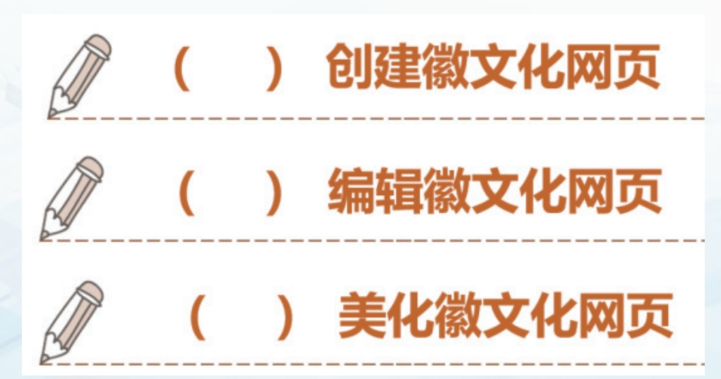
习题答案及解析
1
2
3
1.

- 使用网页编辑工具中模板有什么优势？
答案：快速美化网页，提高编辑效率，使整体网页风格一致。
3.网页编辑有很多种方式，你还知道哪些不同的方式制作徽文化网页_________
互联网上有许多在线网页制作平台，将你满意的网页制作方式写出来。
答案：易企秀、兔展、MAKA、人人秀、初页、凡科互动、iH5（答案不唯一言之有理即可）

4.
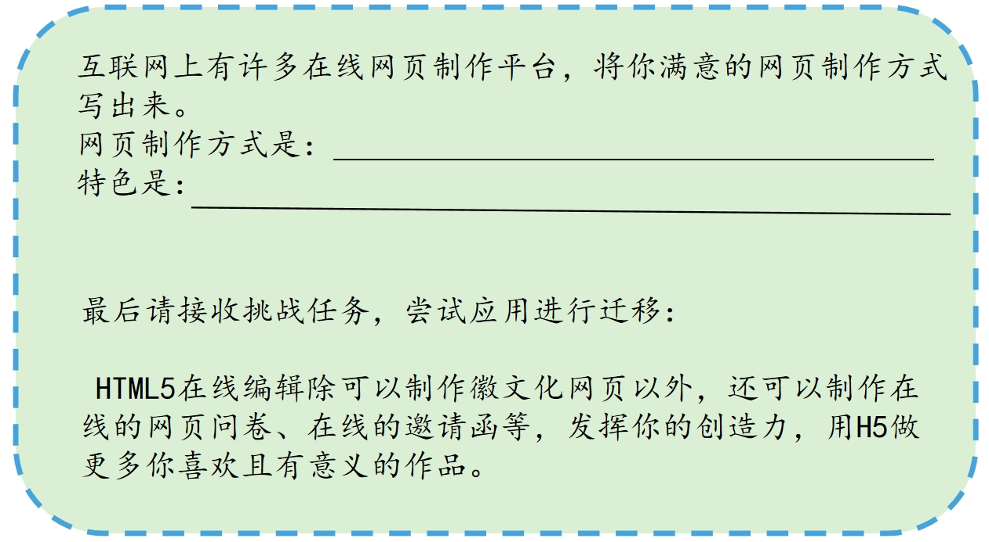
答案不唯一，开放性问题，学生自由发挥畅所欲言，发挥自己个性创作作品均可。

